Міністерство освіти і науки України

Національний авіаційний університет

Навчально-науковий інститут комп’ютерних інформаційних технологій

Кафедра комп’ютеризованих систем управління

Розрахунково-графічна робота

з дисципліни «Комп’ютерна логіка»

на тему: «Розроблення мікроалгоритмів та операційних пристроїв»

Виконав: студент групи ІКІТ 124

Григоренко С.Г.

Перевірив:___________________

Київ 2017

Зміст

1. Операційна схема пристрою…………………………………………………...2

2. ГСА змістовного мікроалгоритму обчислення функції……………………...2

3. Функціональна схема пристрою……………………………………………….4

4. ГСА закодованого мікроалгоритму автомата Мілі…………………………...4

5. Граф автомата Мілі……………………………………………………………..6

6. Функціональна схема управляючого автомата для обчислення функції…...8

Завдання: Побудувати управляючий автомат для операційного пристрою з розподіленою логікою для обчислення функції:

D=4A(B+1)+0.5C

Для реалізації автомата застосовувати автомат Мілі. Як елементу базу застосовувати логічні елементи І, АБО, НЕ та RS-тригери.

Хід роботи:

1. Розробимо операційну схему для обчислення заданої функції. В узагальненому вигляді пристрій складається з двох регістрів RG1, RG2, суматора SM і лічильника CT. Операційна схема зображена на рисунку 1.1.

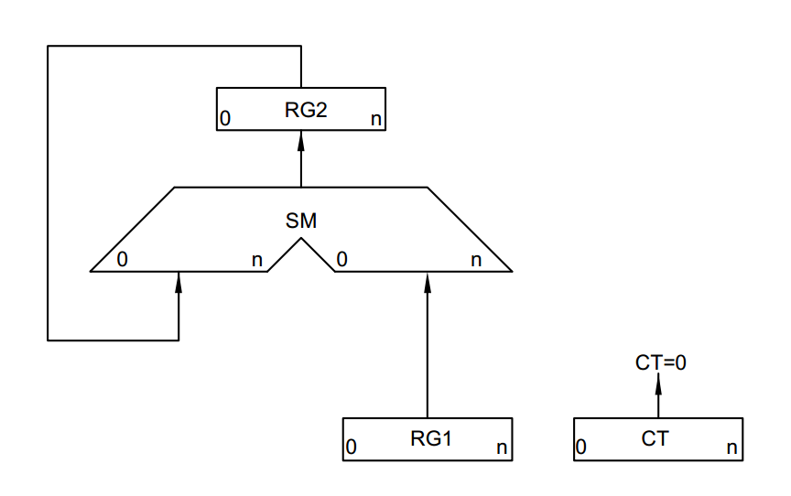

Рис. 1.1. – Операційна схема пристрою для обчислення функції

2. Розробимо змістовний мікроалгоритм обчислення функції. У вихідному стані в регістрах RG1, RG2 та лічильнику СТ знаходяться відповідно операнди А, С, В.

  
Рис. 2.1. – ГСА змістовного мікроалгоритму обчислення функції

3. На підставі операційної схеми та змістовного алгоритму розробимо функціональну схему пристрою, наведену на рис. 3.1.

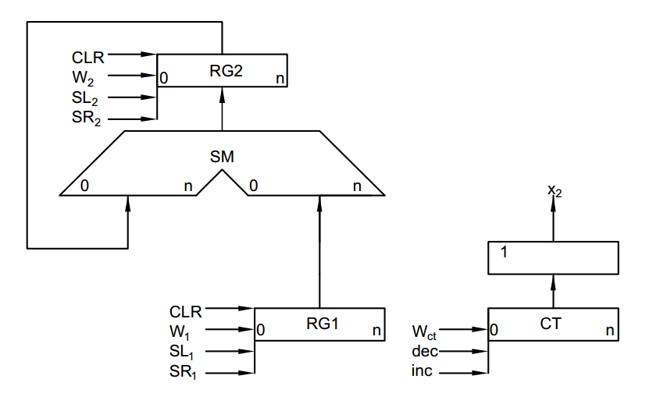

Рис. 3.1. – Функціональна схема пристрою для обчислення функції

Для одержання закодованого структурного мікроалгоритму складаємо таблицю кодування мікрооперацій (табл.3.1) та таблицю кодування логічних умов (табл.4.1.), на підставі яких виконаємо заміну описів мікрооперацій та логічних умов у змістовному мікроалгоритмі відповідними позначеннями управляючих та логічних сигналів.

Таблиця 3.1. – Таблиця кодування мікрооперацій

|  |  |  |
| --- | --- | --- |
| Мікрооперації | Управляючі сигнали | Позначення управляючих сигналів |
| RG1:=Write | W1 | y1 |
| CT:=Write | Wct | y2 |
| RG1:=l[RG1].0 | SL1 | y3 |
| RG2:=r[RG2].0 | SR2 | y4 |
| CT:=CT-1 | inc | y5 |
| RG2:=Write | W2 | y6 |

4. Після виконання заміни отримаємо ГСА закодованого мікроалгоритму автомата Мілі, яка зображена на рис. 4.1.



Рис. 4.1. – ГСА закодованого мікроалгоритму автомата Мілі

Таблиця 4.1. – Таблиця кодування логічних умов

|  |  |
| --- | --- |
| Логічні умови | Позначення логічних умов |
| Пуск=1 | x1 |
| СТ=0 | x2 |

5. Отриманий закодований мікроалгоритм є вихідним для побудови пристрою управління. Виконаємо розмітку станів автомата Мілі на закодованому мікроалгоритмі (рис.4.1.), стани позначимо zi. В Результаті отримаємо мікроалгоритм, позначений вісьма станами, за яким будуємо граф автомата Мілі.(рис. 5.1.)

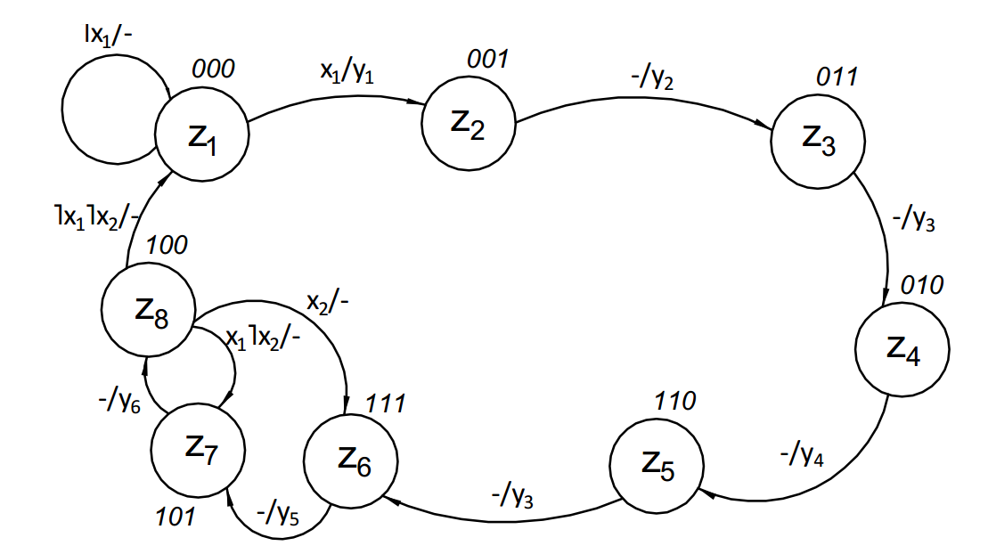

Рис. 5.1. – Граф автомата Мілі

Для побудови функціональної схеми управляючого автомату в цьому випадку знадобиться три тригери і таблиця кодування станів (табл.5.1.).

Таблиця 5.1. – Таблиця кодування станів

|  |  |  |  |
| --- | --- | --- | --- |
| Стан | Код стану | | |
| Q3 | Q2 | Q1 |
| z1 | 0 | 0 | 0 |
| z2 | 0 | 0 | 1 |
| z3 | 0 | 1 | 1 |
| z4 | 0 | 1 | 0 |
| z5 | 1 | 1 | 0 |
| z6 | 1 | 1 | 1 |

Продовження таблиці 5.1.

|  |  |  |  |
| --- | --- | --- | --- |
| z7 | 1 | 0 | 1 |
| z8 | 1 | 0 | 0 |

За графом автомата Мілі складаємо структурну таблицю автомата (табл.5.2.). Значення функцій збудження тригерів визначаються відповідно до графічної схеми переходів RS-тригерів.

|  |  |  |  |  |  |  |  |  |  |  |  |  |  |  |  |  |  |  |  |  |
| --- | --- | --- | --- | --- | --- | --- | --- | --- | --- | --- | --- | --- | --- | --- | --- | --- | --- | --- | --- | --- |
| Перехід | Код ПС | | | Код СП | | | Логічна умова | | Управляючі сигнали | | | | | | Функції збудження тригерів | | | | | |
|  | Q3 | Q2 | Q1 | Q3+1 | Q2+1 | Q1+1 | X1 | X2 | y1 | y2 | y3 | y4 | y5 | y6 | R3 | S3 | R2 | S2 | R1 | S1 |
| z1-z1 | 0 | 0 | 0 | 0 | 0 | 0 | 0 | - | 0 | 0 | 0 | 0 | 0 | 0 | - | 0 | - | 0 | - | 0 |
| z1-z2 | 0 | 0 | 0 | 0 | 0 | 1 | 1 | - | 1 | 0 | 0 | 0 | 0 | 0 | - | 0 | - | 0 | 0 | 1 |
| z2-z3 | 0 | 0 | 1 | 0 | 1 | 1 | - | - | 0 | 1 | 0 | 0 | 0 | 0 | - | 0 | 0 | 1 | 0 | - |
| z3-z4 | 0 | 1 | 1 | 0 | 1 | 0 | - | - | 0 | 0 | 1 | 0 | 0 | 0 | - | 0 | 0 | - | 1 | 0 |
| z4-z5 | 0 | 1 | 0 | 1 | 1 | 0 | - | - | 0 | 0 | 0 | 1 | 0 | 0 | 0 | 1 | 0 | - | - | 0 |
| z5-z6 | 1 | 1 | 0 | 1 | 1 | 1 | - | - | 0 | 0 | 1 | 0 | 0 | 0 | 0 | - | 0 | - | 0 | 1 |
| z6-z7 | 1 | 1 | 1 | 1 | 0 | 1 | - | - | 0 | 0 | 0 | 0 | 1 | 0 | 0 | - | 1 | 0 | 0 | - |
| z7-z8 | 1 | 0 | 1 | 1 | 0 | 0 | - | - | 0 | 0 | 0 | 0 | 0 | 1 | 0 | - | - | 0 | 1 | 0 |
| z8-z7 | 1 | 0 | 0 | 1 | 0 | 1 | 1 | 0 | 0 | 0 | 0 | 0 | 0 | 0 | 0 | - | - | 0 | 0 | 1 |
| z8-z6 | 1 | 0 | 0 | 1 | 1 | 1 | - | 1 | 0 | 0 | 0 | 0 | 0 | 0 | 0 | - | 0 | 1 | 0 | 1 |
| z8-z1 | 1 | 0 | 0 | 0 | 0 | 0 | 0 | 0 | 0 | 0 | 0 | 0 | 0 | 0 | 1 | 0 | - | 0 | - | 0 |

Виконаємо мінімізацію і отримаємо МДНФ:

R3 = Q3˥Q2˥Q1˥x1˥x2;

S3 = ˥Q3Q2˥Q1;

R2 = Q3Q2Q1;

S2 = ˥Q3˥Q2Q1 ˅ Q3˥Q2˥Q1x2;

R1 = ˥Q3Q2Q1 ˅ Q3˥Q2Q1;

S1 = ˥Q3˥Q2˥Q1x1˅ Q3Q2˥Q1 ˅ Q3˥Q2˥Q1x1˥x2 ˅ Q3˥Q2˥Q1x2;

y1 = ˥Q3˥Q2˥Q1x1;

y2 = ˥Q3˥Q2Q1;

y3 = ˥Q3Q2Q1˅ Q3Q2˥Q1;

y4 = ˥Q3Q2˥Q1;

y5 =Q3Q2Q1;

y6 = Q3˥Q2Q1;

6. За отриманими формами будуємо функціональну схему управляючого автомата в елементному базисі І, АБО, НЕ.